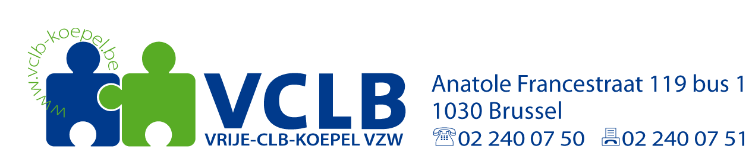
CAJO-document
Dienst Administratieve en juridische ondersteuning
02 240 07 60

Expertrol DRM

Ik ken de rechten van minderjarigen binnen Integrale Jeugdhulp uit het Decreet Rechtspositie Minderjarigen (DRM).

Ik kan de rechten concreet toepassen op de CLB-praktijk (uitzonderingen CLB, LARS-implicaties, …).

Ik help mijn collega’s met het correct toepassen van de rechten uit het DRM.

Ik sensibiliseer mijn collega’s geregeld in de toepassing van de rechten van het DRM.

Ik vind informatie over de (toepassing van de) rechten van het DRM terug via het VCLB-intranet.

Expertrol beroepsgeheim

Ik ken de regels van het (doorbreken van) beroepsgeheim.

Ik kan de rechten concreet toepassen op de CLB-praktijk (informatie-uitwisseling met school, LIVC, …).

Ik help mijn collega’s met het correct toepassen van het (doorbreken van) het beroepsgeheim.

Ik sensibiliseer mijn collega’s geregeld in de toepassing van het beroepsgeheim.

Ik vind informatie over het (toepassen van het) beroepsgeheim terug via het VCLB-intranet.

